Bedingte Wahrscheinlichkeit
Eine Anonyme Umfrage zum aktuellen Stand der Vorlesung eingestellt. Die Bearbeitung sollte schnell gehen. Ich würde mich freuen, wenn möglichst viele teilnehmen. Die Umfrage ist geöffnet bis Montagmittag.

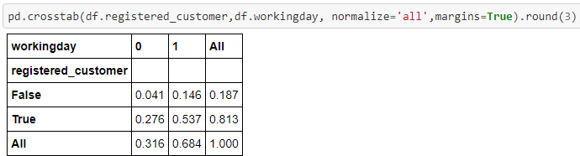

Bei dieser Tabelle können wir feststellen:

, Die Wahrscheinlichkeit, Teil der registrierten Kunden.

